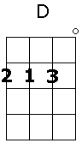
THREE LITTLE BIRDS [Bob Marley, 1977] Prevod: Miloš Koradin
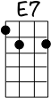
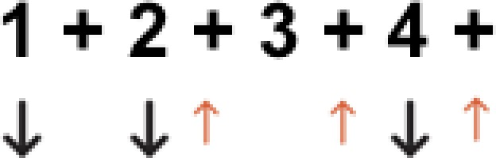

A
“Ne skrbi, čisto nič,
D A
ker vsaka mala stvar, prav v redu bo.”
A
Poj si: “Ne skrbi, čisto nič,
D A
ker vsaka mala stvar, prav v redu bo !”

A

Ko sem se zbudil,
E7
soncu nasmehnil se,
A D
tri ptičice, so mi zapele,
A E7
sladke te pesmi, prečistih melodij.
D A
Rekoč: “Le zate to sporočilo je!”

A
Poj si:“Ne skrbi, čisto nič,
D A
ker vsaka mala stvar, prav v redu bo.”
A
Poj si: “Ne skrbi, čisto nič,
D A
ker vsaka mala stvar, prav v redu bo !”

A
Ko sem se zbudil,
E7
soncu nasmehnil se,
A D
tri ptičice, so mi zapele,
A E7
sladke te pesmi, prečistih melodij.
D A
Rekoč: “Le zate to sporočilo je!”

A
Poj si: “Ne skrbi, čisto nič,
D A
ker vsaka mala stvar, prav v redu bo !” X3

THREE LITTLE BIRDS [Bob Marley, 1977]

Prevod: Miloš Koradin

“Ne skrbi, čisto nič,
ker vsaka mala stvar, prav v redu bo.”
Poj si: “Ne skrbi, čisto nič,
ker vsaka mala stvar, prav v redu bo !”

Ko sem se zbudil,
soncu nasmehnil se,
tri ptičice, so mi zapele,
sladke te pesmi, prečistih melodij.
Rekoč: “Le zate to sporočilo je!”

Poj si:“Ne skrbi, čisto nič,
ker vsaka mala stvar, prav v redu bo.”
Poj si: “Ne skrbi, čisto nič,
ker vsaka mala stvar, prav v redu bo !”

Ko sem se zbudil,
soncu nasmehnil se,
tri ptičice, so mi zapele,
sladke te pesmi, prečistih melodij.
Rekoč: “Le zate to sporočilo je!”

Poj si: “Ne skrbi, čisto nič,
ker vsaka mala stvar, prav v redu bo !” X3

